**천당 아래 분당, 보석 처럼 숨은 맛집 5곳**

2018.05.07

<http://m.zdnet.co.kr/column_view.asp?artice_id=20180507082917#imadnews>

**[맛집탐방] 해산물·초밥·닭갈비·빵·순대국**

경부고속도로와 분당선, 신분당선과 가까워 교통의 메카로 불리는 분당.

​

분당에는 '중앙공원', '율동공원' 등 휴식을 취하기 좋은 공간들이 있어 나들이 장소로도 인기가 많다.

​

교통·맛집·휴식 삼박자가 고루 갖춰져 있어, 천당 아래 분당이라는 소리가 있을 만큼 살기 좋은 곳으로 소문난 분당. 이름만 들어도 알 수 있는 맛집부터 현지인들만 아는 보석 같이 숨은 맛집까지 분당 맛집 베스트 5를 소개한다.

​

**■ 양에 놀라고 맛에 놀라는 해산물 맛집, 효자촌 '미래식당’**

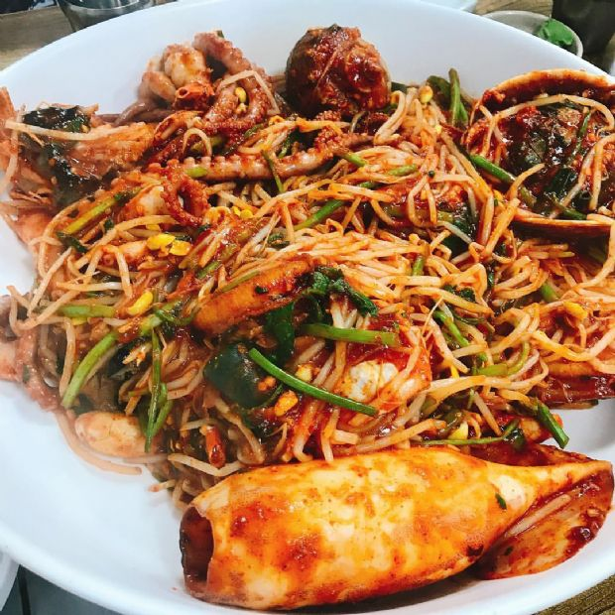**효자촌 미래식당(이미지=인스타ID woonohyo)**

​

'미래식당'은 효자촌 미래타운 상가에 위치한 해산물 전문점이다. 대표 메뉴 '해물찜'은 통오징어, 낙지, 전복, 주꾸미, 꽃게, 대합, 소라 등 해산물이 푸짐하게 제공된다. 조미료를 쓰지 않아 텁텁하지 않고 깔끔하게 매콤한 맛이 특징이다.

​

생물을 사용하기 때문에 해산물에서 나오는 감칠맛이 매력적이다. 대구와 미나리, 콩나물을 함께 끓여 시원한 국물이 일품인 '동태탕'도 인기 메뉴. 주문 시 취향에 따라 매운 맛 강도를 조절할 수 있다.

​

▲위치: 경기 성남시 분당구 불정로376번길 31 ▲영업시간: 매일 11:30~22:30 ▲가격대: 해물찜(小) 5만5천원, 생대구탕(小) 3만원, 동태탕(小) 2만5천원 ▲후기(식신 양갱이내놩): 분당 서현동 장안타운 내에 있는 숨은 맛집 입니다. 해물찜을 정말 맛있게 잘 하는 것 같아요. 꽃게탕이나 동태당도 맛있습니다.

​

**■ 은밀하게 숨어있는 초밥집, 궁내동 '김초생초’**

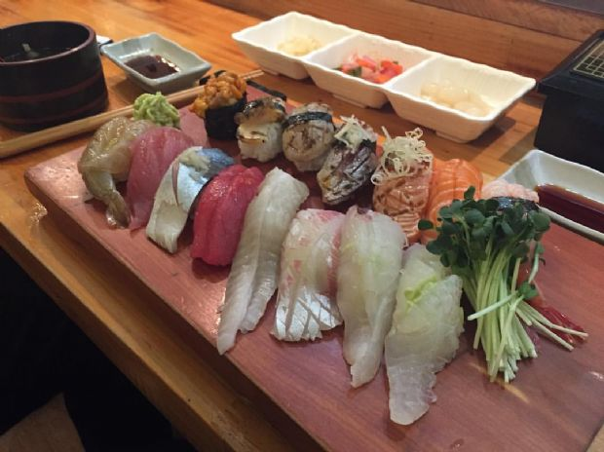**궁내동 김초생초(이미지=인스타ID jiyoung138)**

​

힐튼 호텔 주방장 출신 셰프가 운영하는 '김초생초'. 고속도로 옆에 위치하여 스시 테이크 아웃점으로도 유명하다. 철원 완전미로 지은 밥 사이사이 공기층을 만들어 초밥의 맛을 극대화한다. 대표 메뉴는 아침마다 노량진 시장에서 공수한 생선으로 만드는 '특 스시'. 도미 뱃살, 광어 지느러미, 연어 뱃살, 우니, 계절 생선 등 다양한 구성의 초밥을 맛볼 수 있다.

​

굽고, 찌고, 다시 굽는 과정을 거쳐 장어의 담백한 맛을 살린 '장어 덮밥'도 인기 메뉴라고 하니 참고할 것.

​

▲위치: 경기 성남시 분당구 대왕판교로 255 ▲영업시간: 매일 11:30~22:00, B/T 15:00~17:00, 일요일 휴무 ▲가격대: 스시+우동 세트(점심) 1만1천원, 광어스시 2만3천원, 모듬사시미(小) 3만7천원, 특스시 2만8천원 ▲후기(식신 쮸♡): 분궁내동 톨게이트 금방에 판교에서 수지가는 길가에 있어요. 간판이 크지 않아서 금방 지나칠 수 있습니다. 스시가 가격대비 추천 할 만한 편이에요.

​

**■ 항상 줄이 길게 서는 인기 맛집, 정자동 '정통 춘천 닭갈비’**

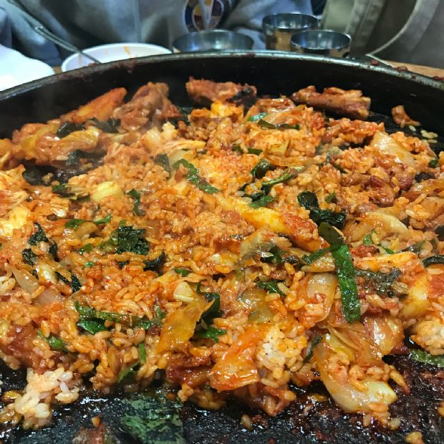**정자동 '정통 춘천 닭갈비'(이미지=인스타ID _zhyee_s2ㄱ)**

​

'정통 춘천 닭갈비'는 정자동에서 '닭갈비' 메뉴 하나로 20년 넘게 자리를 지켜 온 곳이다. 장판 위에 좌식 테이블로 꾸며진 내부는 정겨운 느낌을 준다. 대표 메뉴 '닭갈비'는 철판에 닭갈비를 먼저 볶고 고구마, 떡, 양배추, 양파, 깻잎을 넣어 한 번 더 볶아준다.

​

부드러운 닭갈비를 달큰한 양배추, 고구마와 함께 한입에 먹으면 더욱 맛있게 즐길 수 있다. 남은 고기와 양념에 김 가루, 밥을 넣어 고소하게 볶아낸 '볶음밥'도 별미다. 식사를 하는 중간에는, 추가 주문이 불가능하므로 참고할 것.

​

▲위치: 경기 성남시 분당구 내정로119번길 15 ▲영업시간: 매일 11:30~20:30, B/T 15:00~17:00, 명절 휴무 ▲가격대: 정통닭갈비 1만1천원, 볶음밥 3천원 ▲후기(식신 스마일베어-^-): 메뉴가 닭갈비 볶음밥 술 이렇게 딱 세 종류만 메뉴판에 적어 놓으셨어요. 오히려 메뉴가 이것저것 있는 것보단 자신 있는 한 가지만 판매하고 계시는 것 같아 더 맛있을 것 같더라구요. 양념도 텁텁하지 않고 무엇보다 닭에서 비린내가 하나도 나지 않아 상추쌈에 올려서 정말 맛있게 먹고 왔어요.

​

**■ 전국에서 찾아오는 빵지순례 맛집, 서현 '앙토낭카렘’**

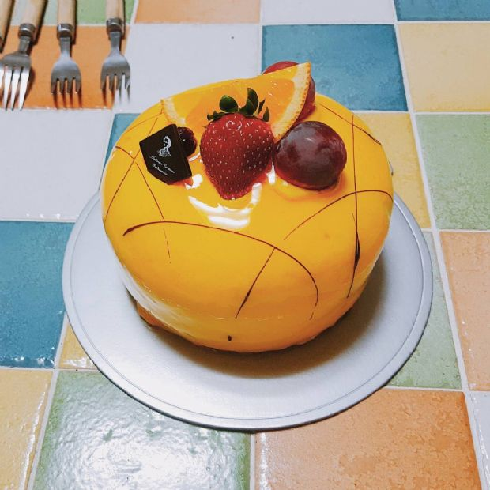**서현 '앙토낭카렘'(이미지=인스타ID kukubp_chu.b)**

​

마리앙투아네트의 신임을 얻은 천재 제과사의 이름을 따온 '앙토낭카렘'. 오픈형 주방에서 빵이 만들어지는 과정을 볼 수 있다. 대표 메뉴는 부드러운 케잌 시트 사이에 신선한 망고 크림, 생크림, 과일이 들어간 '망고 케이크'. 크림의 달콤함과 함께 입안 가득 망고의 향이 진하게 퍼진다. 홀 케이크와 조각 케이크로 즐길 수 있다.

​

향긋한 마늘의 진한 풍미가 가득 베어 있는 '마늘 바게트'도 인기 메뉴다. 이외에도 롤케이크, 마카롱, 깜빠뉴 등 다양한 디저트 메뉴를 만나볼 수 있다.

​

▲위치: 경기 성남시 분당구 불정로 380 ▲영업시간: 매일 07:00~23:30, 명절휴무 ▲가격대: 망고케이크(2호) 2만6천원, 마늘바게트 4천500원 ▲후기(식신 스위트파워): 분당에서 유명한 빵집, 앙토낭카렘 마늘 바게트. 회사에서 한 조각 얻어 먹고 너무나 맛있어서... 찾아가서 구매해서 먹었던 빵집입니다. 빵들이 정말 맛있어요. 동네에서는 가장 핫 한 빵집이라고 합니다.

​

**■ 제대로 만든 순대국집, 우성프라자 '병천순대국'**

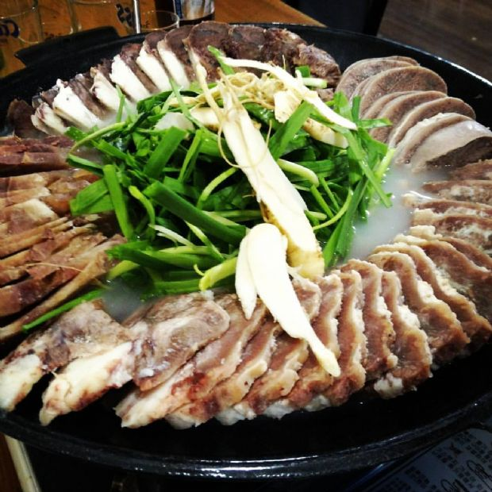**우성프라자 '병천순대국'(이미지=인스타ID donggun_8)**

​

'병천순대국'은 우성프라자 2층에 자리 잡고 있다. 대표 메뉴 '소머리 수육'은 냄비를 따라 정갈하게 담긴 수육을 국물과 함께 자작자작 끓여 먹는다. 두툼한 두께를 자랑하는 수육은 쫄깃하면서도 부드러운 식감이 일품. 가운데 놓인 부추를 수육과 곁들여 먹으면 느끼함도 잡아주고 뒷맛도 깔끔하게 해준다.

​

진하고 구수한 국물에 순대와 돼지 내장 고기가 듬뿍 들어간 '순대국'도 인기 메뉴다. 속을 든든하게 달래주는 국물 덕에 애주가들이 즐겨 찾는다. 모든 메뉴는 2인분 이상 포장 가능하니 참고할 것.

​

▲위치: 경기 성남시 분당구 서현동 95 우성프라자 209호 ▲영업시간: 매일 11:00~18:00 ▲가격대: 순대국 7천원, 소머리수육(中) 3만원, 머릿고기 1만5천원 ▲후기(식신 2차원개그): 여기는 순대국밥도 맛있지만 소머리 수육이 예술입니다 가격대비 가성비가 뛰어나고 맛도 좋습니다. 소머리국밥도 괜찮아요. 정말 좋은 고기를 사용해서 그런지 음식이 다 맛있어요 꼭 한번 가보세요.